الجمهوريـــة الجزائريـة الديمقراطيـة الشعبيــة

RépubliqueAlgérienneDémocratique et Populaire

وزارة التعليــــــــم العالــــــــي والبحـــــث العلمــــــــي

Ministère de l’Enseignement Supérieur et de la Recherche Scientifique
Centre Universitaire morsliabdallah  ـTipaza -  Institut des sciences économiques  Commerciales et sciences de gestion  Direction de la Post Graduation et de  la Recherche Scientifique de l’Institut.  Service de suivi de la formation en post graduation. | 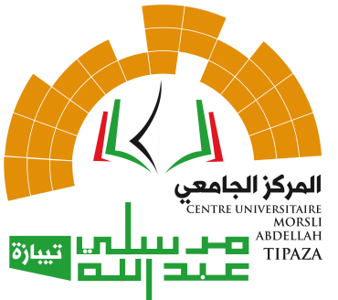 | المركز الجامعي مرسلي عبد الله  - تيبـازة –  معــهـد العلـوم الاقــتصـاديــةوالتـجــاريـة وعــلـوم التسيير  مديرية المعهد لما بعد التدرج والبحث العلمي  مصلحة متابعة التكوين لما بعد التدرج

ترخيص الهيئة المستخدمة بمتابعة دراسات ما بعد التدرج
السنة الجامعية: 2021/2022

أنا الممضي أسفله السيد (ة) : ....................................................................................................
الوظيفـة: .................................................................. ...............................................................
المؤسسة المستخدمة: .................................................................. ..............................................
العنوان: .................................................................. ...............................................................
الهاتف: ...............................................................................................
الابريد الإلكتروني: ..............................................................................
نرخص للطالب (ة): ...................................................................................................................
بمتابعة الدراسة في الدكتوراه الطور الثالث (ل.م.د)
في شعبة: ...................................................... تخصص: ......................................................

التاريخ: ......./......./................

الإمضاء

